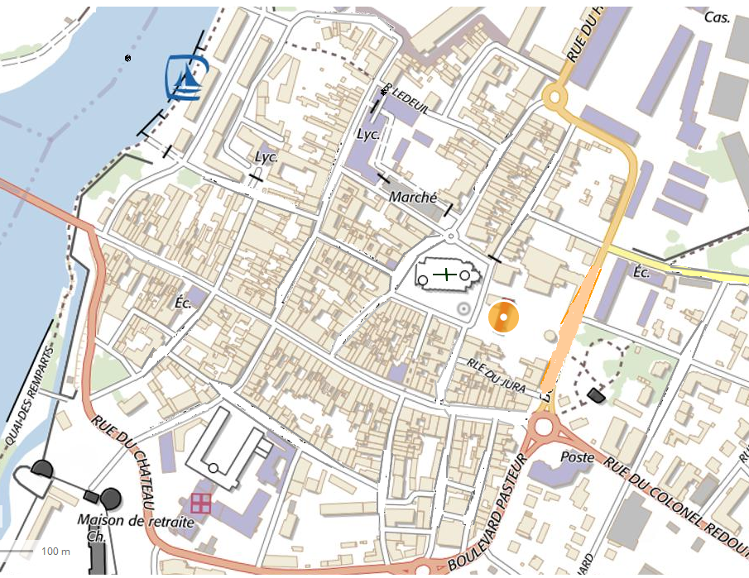

Tours et

monuments historiques

**2**

**3**

19

Départ

Eglise

Statue

Rivière

Boulevards

Hôpital

Monument aux morts

**Légende**

**1**

**8**

**11**

**4**

**6**

**15**

**5**

**14**

**13**

**9**

**12**

**10**

**7**

**16**

**17**

**18**

Céline Mugneret-Vadot CPC AUXONNE